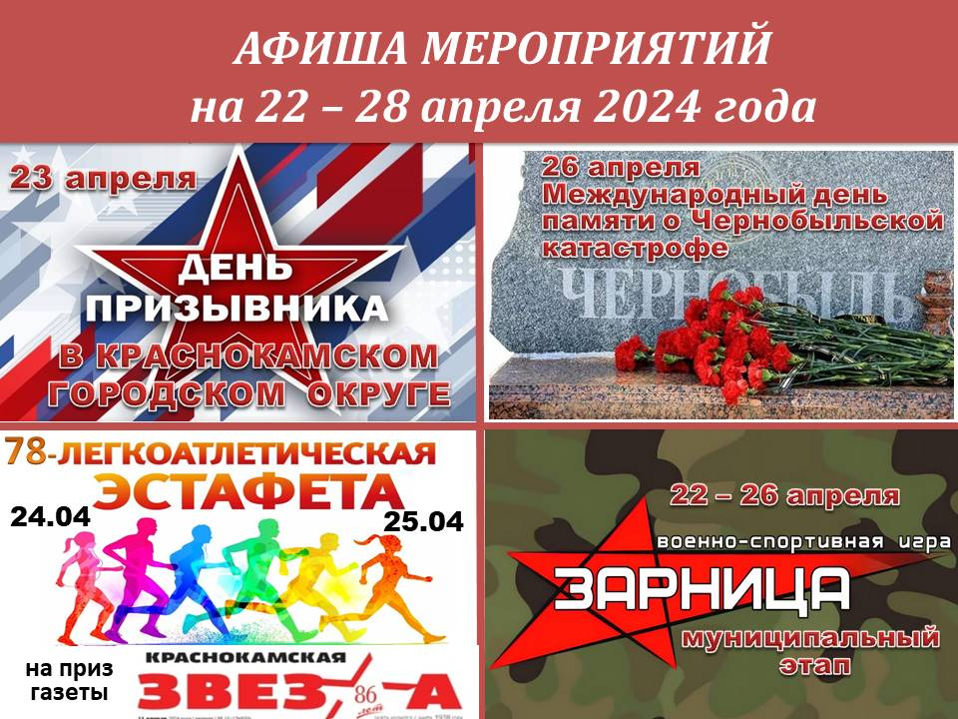
ДАТА, ВРЕМЯ, МЕСТО | НАИМЕНОВАНИЕ МЕРОПРИЯТИЯ
ДК ГОЗНАКА (ул. К. Либкнехта, 10):
22.04.2024 – 30.04.2024  10:00-20:00  Гостиная 18 | Работа персональной фотовыставки ВП Сыпачева «Мгновения…», к 55–летию автора и 35-летию творческой деятельности
22.04.2024 – 15.05.2024  10:00-20:00  Вестибюль 2 этаж | Работа фото выставки участников кружка «Миг мира» «Семейное счастье», посвященный Году Семьи
23.04.2024  10:00-11:00  Фойе | Детская игровая программа «Весенняя капель». ЗОЖ
23.04.2024  11:00-12:00  Фойе | Детская игровая программа «Прощание с азбукой»
23.04.2024  18:00-20:00  Зрительный зал | Отчетный концерт хореографического отделения МАУ ДО «ДШИ г.Краснокамска»
24.04.2024  18:00-20:00  Социальный кинозал | Киноклуб «Синема» х/ф «Краское пособие по воспитанию тюленей»
25.04.2024  18:00-20:00  Зрительный зал | Отчетный концерт АРП «Непоседушка» «По деревне песня бродит…»
26.04.2024  12:00-13:00 | Ритуал, посвященный Дню памяти погибших в радиационных авариях и катастрофах «Чернобыль боль в памяти моей»
26.04.2024  19:00-21:00  Зрительный зал | Концерт ансамбля песни и танца филармонии Удмуртской республики «Италмас»
28.04.2024  12:00-13:00  Фойе | Воробьиная дискотека
28.04.2024  13:00-15:00  Социальный кинозал | Киноклуб «Синема». м/ф «Капризка»
28.04.2024  16:00-17:30  Зрительный зал | Концерт Романа Лиманских «Романтика цыганского романса»
28.04.2024  18:00-23:00  Фойе | Танцевальная программа для пожилых людей «Разрешите представиться»
29.04.2024  12:00 – 17:00  Зрительный зал | Межмуниципальный театральный конкурс фестиваль «ТЕАТРАЛЬНАЯ ПАЛИТРА или КРАСКИ ТЕАТРА»
30.04.2024  18:00  Зрительный зал | Цирк каскадёров г. ПЕРМЬ
22.04.2024 – 28.04.2024  с 11:00 до 23:05  «Красная Кама» | Показ сеансов в кинозале «Красная Кама»:  - «Летучий корабль» 6+ ПК  - «Ненормальный» 12+ ПК  - «Артур, ты король» 12+  - «100 лет тому вперед» 6+ ПК  - «Блиндаж» 16+  - «Приключения панды» 6+  (ПК - пушкинская карта)
МАУ «ККДЦ» (пр. Маяковского, 9):
23.04.2024  12:30 – Мемориал  14:00 - Эспланада | Окружной день призывника
24.04.2024,  10:00-18:00  Зрительный зал | Прослушивание молодежного фестиваля патриотической песни «Победа остается молодой»
26.04.2024  15:00  Кабинет 321 | Отчетный концерт вокального ансамбля «Ретро» «Здравствуй, наша песня»
28.04.2024  12:00  Фойе 2 этаж | Отчетный концерт подготовительного отделения ВХА «Веснушки» «Ералаш»
28.04.2024  17:00  Зрительный зал | Отчетный концерт ансамбля русской песни «Зоренька» «В песне русская душа»
п. Майский, Дом культуры (ул. Центральная, 1):
23.04.2024, 25.04.2024  15:00  Фойе | Час здоровья «Я играю в теннис»
24, 25.04.2024  13:00  Зрительный зал | Патриотический фестиваль «Мы наследники победы»
25.04.2024  12:00  Зрительный зал | Онлайн филармония Сказки с оркестром. Астрид Линдгрен — «Пеппи Длинныйчулок»
26.04.2024  13:00 | Юбилейная встреча «В кругу друзей»
26.04.2024  16:00 | Акция субботник «Майский пруд – душа поселка»
26.04.2024  17:00  Игровая комната | Мастер-класс «Пасхальный декор»
ЦЕНТРАЛИЗОВАННАЯ БИБЛИОТЕЧНАЯ СИСТЕМА (Оржоникидзе, д.4):
22 04.2024  13: 00 | Занятие кружка « Рукодельница»
23. 04.2024  12:00 | Презентация книги пермской поэтессы Натальи Гумеровой
23.04.2024  15:00 | Виртуальный концертный зал. Балет «Сильфида». Трансляция видеозаписи из Пермского театра оперы и балета
25.04.2024  19:00 | Виртуальный концертный зал . Ко Дню Победы. Концертная программа «Искусство побеждать».Андрей Мерзликин, художественное слово. Антон Жуков, дирижер. Прямая трансляция из Большого зала филармонии
26.04.2024  14:00 | Организация площадки акции «Диктант Победы»
27.04.2024  13: 00 | Концерт «Обо всем понемногу…» Исполнитель - бард из Перми Сергей Подборнов
28.04.2024  15:00 | Виртуальный концертный зал. Концертная программа «Песнопения Великого Поста, Страстной Седмицы и Пасхи Христовой». Уральский государственный камерный хор Пермской краевой филармонии. Архивная запись
Центральная детская библиотека им. П.П. Бажова ЦБС г.Краснокамска (ул. Шоссейная,4):
28.04.2024  11:00 | Занятие в клубе «Мамы - Пуговки»  - Мастер – класс «Пуговкина Мастерская»  - Громкие чтения «Семейная литературная гостиная»
28.04.2024  13:30 | Игровая программа выходного дня «Идем в библиотеку»
28.04.2024  15:00 | Пасхальные чтения. Мастер – класс «Пасхальное яйцо»  по программе Пушкинская карта
Городская библиотека-филиал №2 ЦБС г.Краснокамска(ул. Энтузистов, 25):
22.04.2024  12:00 | Лекция «Активное долголетие». Читает врач-нутрициолог Байкулова Н.Г.
22.04.2024  16:00 | Кружок «Рукодельный понедельник» Мастер-класс «Рукоделие для души»
22.04 2024 в 17:00  Социальный кинозал | Показ с обсуждением игрового фильма «Сестренка» из цикла «Новое поколение»
22 - 26.04.2024  в 11:00, 12:30, 13:10 | Года семьи. Медиаобразовательные занятия «В семье лад и жизни рад»
23.04.2024  11:00 | Акция «День читателя»
23.04.2024  13:30 | Года семьи. Медиаобразовательное занятие «В семье лад и жизни рад» в рамках цикла «Библиопродленка»
23.04.2024  15:30 | Мастер-класс по изготовлению открытки для акции «Поздравь ветерана». Проводит Кузнецова Н.В.
23.04.2024 в 16:00  Социальный кинозал | Киноклуб «Душевное кино». Показ игрового фильма «Укрощение огня»
24.04.2024  15:00 | Занятие в Кружке ценителей родного языка «Русский по средам». Итоги Тотального диктанта.
25.04.2024  14:00 | Час истории «Трудовой подвиг пермяков» на тему «Передовая линия тыла. Пермский пороховой завод в годы ВОВ»
28.04.2024 в 13:00  Социальный кинозал | Интерактивное мероприятие с показом мультфильма «Космическая одиссея» 1, 2 части в рамках цикла «Выходной в библиотеке на Звездном»
28.04.2024  13:30 | Пасхальные чтения. Мастер-класс «Пасхальное яйцо» в рамках цикла «Выходной в библиотеке на Звездном»
Городская библиотека-филиал №3 ЦБС г.Краснокамска (ул. Фрунзе, д. 3 «А»):
22.04.2024  11:00 | Электронная презентация «Мир и дар Набокова» к 125- летию со дня рождения писателя.
22.04.2024 12:50  24.04.2024 12:50 | Час-предупреждение «Безопасная дорога от школы к дому». Мероприятие по безопасности жизнедеятельности
23.04.2024 11:00  26.04.2024 12:00 | Краеведческий час с презентацией «Заповедные места Пермского края»
25.04.2024  13:50, 17:30 | Пасхальные чтения. Мастер-класс по изготовлению поздравительной открытки «Пасхальная открытка»
26.04.2024  10:30 | Цикл мероприятий по ЗОЖ. Час практических светов «Профилактика деменции»
Городская библиотека-филиал №4 ЦБС г.Краснокамска (проезд Рождественский, д. 3):
24.04.2024  15:00 | Урок здоровья « Быть здоровым – это классно!»
27.04.2024  15:00 | Мастер-класс « Пасхальная открытка»
Черновская сельская библиотека-филиал ЦБС г.Краснокамска (с. Черная, ул. Северная, д. 6):
23.04.2024  13:00 | Экологическая игра «Знатоки заповедной природы.  День экологических знаний
26.04.2024  17:00 | Игровая программа и обзор выставки «Не скучай, май встречай!» к 1 мая
Мысовская сельская библиотека-филиал ЦБС г.Краснокамска (ул.Центральная,1):
23.04.2024  16:00 | Литературно-игровое мероприятие «Наследники Баюна»  Цикл мероприятий «В гостях у Экоши»
27.04.2024  15:00  Социальный кинозал | Показ анимационного фильма «Необыкновенное путешествие Серафимы»
Майская сельская библиотека-филиал ЦБС г.Краснокамска (пер. Зелены,2):
22.04.2024  13:00 | Занятие любительского объединения «Читайка»
22.04.2024  14:00 | Встреча с коллекционером А. Грамолиным «Удивительный мир раковин»
22.04.2024  16:30 | Урок финансовой грамотности совместно с партнером ООО «Альфа-Банк»
22.04.2024 в 17: 00  24.04.2024 в 17: 00  25.04.2024 в 17:00 | Клуб любителей ЗОЖ «Гармония» (60+)
23.04.2024  17:00 | Мастер-класс «Брошь Победы». Изготовление броши из Георгиевской ленты в рамках Декады памяти
23.04.2024  17:00 | Кружок «Волшебный крючок»
25.04.2024  12:00 | Экологический час «Чисто там, где не сорят» совместно с волонтерами
26.04.2024  17:00 | Развлекательная программа для пенсионеров «О весне читаем и поем» совместно с волонтерами
28.04.2024  11:30 | Кружок рисования «Волшебные кисточки»
28.04.2024  15:00 | Мастер-класс «Урок игры на гитаре» (в т.ч. по Пушкинской карте)
28.04.2024  16:00 | Кружок «Увлекательный английский» (в т.ч. по Пушкинской карте)
Усть-Сыновская сельская библиотека-филиал им. Ф.Ф. Павленкова ЦБС г.Краснокамска (Совхозная,14):
28.04.2024  14:00  Социальный кинозал | Кинопоказ игрового фильма «Квест»
Стряпунинская сельская библиотека-филиал (ул. Советская, 3а):
23.04.2024  16:30 | Мастер-класс «Вышивка лентами»
24.04.2024  18:00 | Фольклорные посиделки «Песня для души»
25.04.2024  17:00 | Мастер-класс «Тканые пояса»
28.04.2024  13:00 | Мастер-класс «Мастерилка»
28.04.2024  14:00 | Посиделки «Вербное воскресенье»
МБУК «КРАСНОКАМСКИЙ КРАЕВЕДЧЕСКИЙ МУЗЕЙ» (пр-т Мира, 9):
Посещение музея: индивидуальные посещения, экскурсии – до 30 человек в группе.
Посещение музея доступно по Пушкинской карте
Краснокамская картинная галерея имени И. И. Морозова (ул. К. Либкнехта, 6а):
25.04.2024  17:00 | Занятие студии «Мастерская пейзажной живописи от Константина Матвиенко», группа для взрослых «Пейзаж»
26.04.2024  16:00 | Мероприятие «Открытие персональной выставки И.Я. Быкариза»
26.04.2024  18:00 | Музыкальная гостиная. Концерт духовной музыки «Аве Мария. Сквозь века» исп. Н. Сафиулина
27.04.2024  09:00 | Занятие студии «Мастерская пейзажной живописи от Константина Матвиенко», группа для взрослых «Рисуем человека».
27.04.2024  11:00 | Занятие студии «Мастерская пейзажной живописи от Константина Матвиенко», группа для детей
27.04.2024  12:00 | Занятие студии ВЫХОДНОГО ДНЯ «Волшебная кисточка» по изобразительному искусству, детская группа
Детский музей игрушки (ул. Свердлова, 10):
24.04.2024  10:00 – 10:30 | Тематическое занятие «Птичий праздник» в рамках просветительской программы «Здравствуй, музей!»
- МБУ «МОЛОДЕЖНЫЙ РЕСУРСНЫЙ ЦЕНТР» (пр. Комсомольский, 24):
МБУ МРЦ – СП КМЖ «Ассоль» (ул. Калинина, 18):
23.04.2024  17:00 | Тематическое мероприятие «Деструктив в социальных сетях»
МБУ МРЦ – СП КМЖ «Факел» (ул. Комарова, 3):
26.04.2024  17:00 | «Медиашкола «Цифровой контент»
23.04.2024 в 15:00  27.04.2024 в 13:00 | Школа вожатых
МБУ МРЦ – СП КМЖ п. Оверята (ул. Строителей, д.7):
22.04.2024-27.04.2024  14:00 | День активных игр «Веселее вместе»
МБУ МРЦ – СП КМЖ с. Черная (ул. Северная, д.6):
24.04.2024-26.04.2024  11:00, 12:00  Фойе | Экологический час «Береги свою планету – ведь другой похожей нету»
22.04.2024-27.04.2024  14:00-19:00  Фойе | Клуб настольных игр «Поиграй-ка!», «Азарт»
МБУ МРЦ – СП КМЖ с. Мысы (ул. Центральная, д.1):
22.04.2024  13:00 | Мастер-класс изделия из гипса
МБУ МРЦ – СП КМЖ с. Стряпунята (ул. Советская, д.8):
27.04.2024  14:00  Зал для занятий | Креативная мастерская «Верба», объемная аппликация
27.04.2024  15:00  Зал для занятий | Игра-викторина «Знатоки России»
26.04.2024  18:00  Зал для занятий | Кинолекторий «Чернобыль – это боль» ко Дню Участников ликвидированный последствий радиационных аварий и катастроф
СПОРТИВНЫЕ МЕРОПРИЯТИЯ:
МБУ ФОК «Олимпийский» (пр. Маяковского 7):
Пн. Вт. Ср. Чт. Пт.  8:00-22:00  Сб. 08.00-21.00  Вс.- выходной | Тренажерный зал
Стадион «Россия», г. Краснокамск, ул. Большевистская д. 56:
24.04.2024  начало 16:00  25.04.2024  начало 18:00 | 78-я легкоатлетическая эстафета на призы газеты "Краснокамская звезда" в рамках акции "Краснокамск против наркотиков"
22 - 26.04.2024  начало 11:00, окончание 14:00 | Муниципальный этап Всероссийской военно - патриотической игры  «Зарница 2.0»
МБУ «СШ» г. Краснокамска (ул. К. Маркса 4в):
28.04.2024 г. с 12:00 – 18:00 ч.  29.04.2024 г. с 11:00 – 17:00 ч.  30.04.2024 г. с 10.00 - 13.00 ч. | Первенство Пермского края по волейболу девушки до 14 лет, (1 тур), 3 зоны (2012 - 2013 г.р.)
МАУ СК «Ледовый» (ул. Большевистская 56Е):
22 - 23.04.2024  25 - 26.04.2024  28.04.2024  с 21:30 до 22:45 | Региональная хоккейная лига
28.04.2024  15:45-16:45 | Массовое катание на коньках
22-28.04.2024  09:00-22:00 | Тренажерный зал
МБУ «СШ по плаванию «Дельфин» (ул. Школьная 12):
Пн. Вт. Ср. Чт. Пт.  с 08:00 до 22:00  последний сеанс в 21:15  Сб. - с 10:30 до 22:00  последний сеанс в 21:00  Вс. - выходной | Свободное плавание
24.04.2024г  15:00-17:00 | Первенство г. Краснокамска по плаванию в рамках окружной акции  "Ветеран моей семьи"
Дорогие друзья!
Уважаемые краснокамцы!
Мы все с вами готовимся к встрече майских праздников, и как всякий уважающий себя хозяин в ожидании торжества старается навести в доме идеальный порядок, так и наш округ должен встретить грядущие майские праздники
в чистоте и уюте.
Давайте, как в старые добрые времена, выйдем на наши улицы и площади, отремонтируем заборы, изгороди, палисадники, тротуары. Произведем обрезку и побелку деревьев и кустарников, посадим новые деревья и кустарники, разобьем клумбы и цветники. Мы должны все вместе показать нашу любовь и уважение к родному округу.
С 22 апреля по 27 апреля 2024 года пройдут окружные субботники по благоустройству, и чем больше жителей, предприятий бюджетной сферы и бизнеса примет участие в субботниках, тем чище и светлее будет наш округ. Выражаем большую надежду на то, что наш призыв будет поддержан трудовыми коллективами предприятий, учреждений, организаций всех отраслей и форм собственности, учащимися общеобразовательных школ, жителями многоквартирных домов и частных домовладений – всеми, кто искренне любит Краснокамск.
Пусть эти субботники станут акцией, объединяющей людей, представителей всех поколений, тех, кто стремится сделать нашу жизнь материально и духовно богаче!
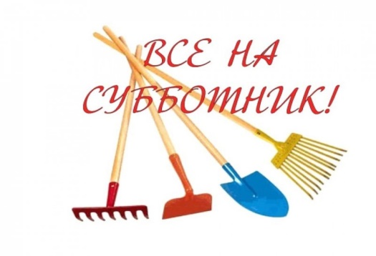
По вопросу организации субботников
можно обратиться:
- отдел экологии, тел. 4-48-12
- МКУ «Краснокамск благоустройство»,
тел. 4-54-89

